**训练数据制作步骤**

第一步：数据增广

代码：zy3_argument2.m

第二步：数据裁剪

代码： images_cut_for_train.m

第三步：创建txt文本

代码：create_txt_train.m

第四步： 网络模型文件输出端修改

**文件train.py修改num_output**

**\cloudsnow_detection_Unet\config\deeplab_largeFOV**

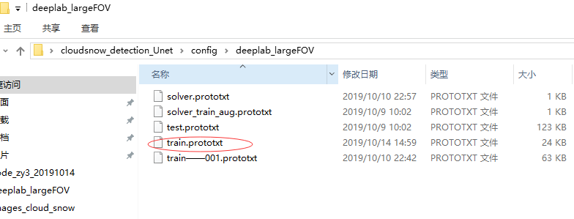

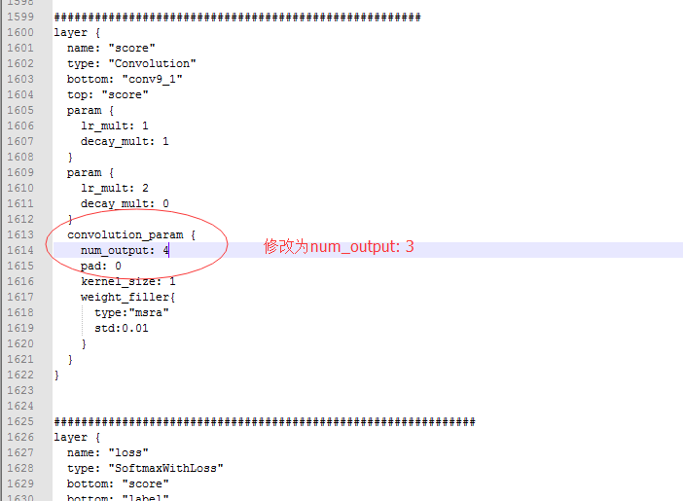

**测试步骤**

第一步：测试数据裁剪 （考虑图像大小问题，按503* 503裁剪）

代码：cut_image_for_test.m

第二步：创建txt文档，获得'val.txt', 'val_id.txt'

create_txt_for_test.m

第三步： 把获得的'val.txt', 'val_id.txt'文档分别放入*/cloudsnow_detection_Unet/list/ 中

第四步： 修改‘’run_pascal_test_modify.sh‘’ 文档中的内容

FEATURE_DIR_1=${EXP} （大致在67行左右）

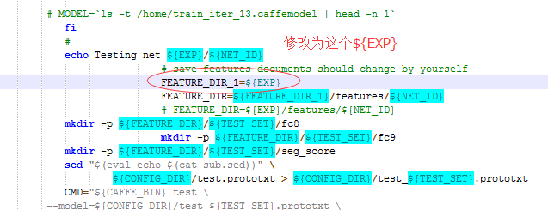

第五步：测试过程

输入命令：sh run_pascal_test_modify.sh

备注：在测试前需要修改的test.prototxt 文件中的网路结构和的train.prototxt文件一直。

第六步：把测试生成的MAT文件转换为*.png可视化结果

mat 文件位置：*/cloudsnow_detection_Unet/features/deeplab_largeFOV/val/

运行代码：python create_labels_3.py

备注: 注意修改各自的路径已经输出的颜色盘信息设置



你们需修改为类似这个

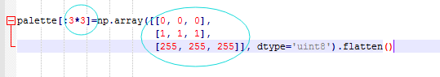

**图像合并**

第一步：创建原始大图的name索引 文档‘’test_images.txt‘’

运行代码： create_txt_for_image.m

第二步：合并labels 和子图

运行代码：zy3_result_merge2019.m